**TAREA INTEGRADA BASE DE DATOS**



| *Adrian Lopez-Hermoso - Alejandro Miguel Vinan - Guillermo Hernandez - John Andre Claros -*  *Marcos Gabriel Peralta - Rodrigo De Diego Villena* |
| --- |

**ÍNDICE**

**Diagrama E/R 3**

**Paso a tablas 4**

**Documentación 4**

**Script creación de tablas 5**

# Diagrama E/R

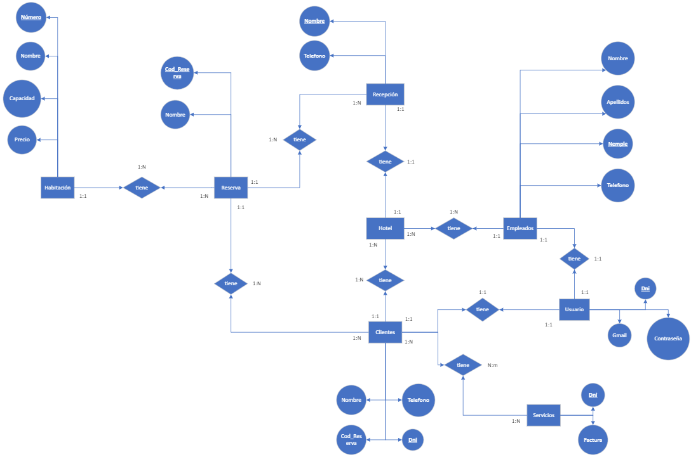

# Paso a tablas

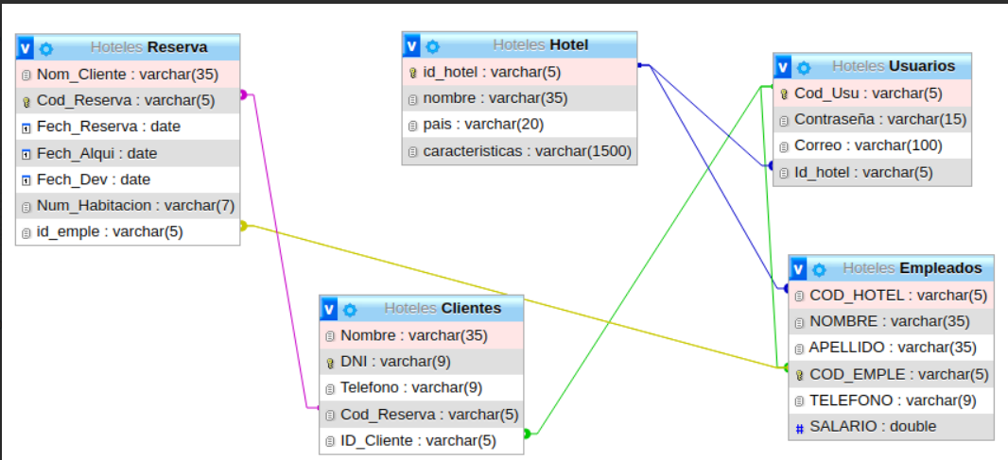

# Documentación

La base de datos tiene como pilar la tabla de hotel donde la primary key es el “***id_hotel***”. Posteriormente la tabla hotel se encuentra conectada a las tablas de empleados y usuarios donde, en ambas tablas, tendrán como foreign key “***id_hotel***” de la tabla hotel.

La tabla empleados tiene como primary key el “***cod_emple***” y tiene una foreign key en “***cod_hotel***” que viene del “***id_hotel***” de la tabla hotel.

La tabla usuarios tiene como primary key “***cod_usu***” y a la vez es una foreign key de “***cod_emple***” de la tabla empleados; también tiene una foreign key en “***id_hotel***” del “***id_hotel***” de la tabla hotel.

La tabla clientes tiene como primary key el “***DNI***” y tiene una foreign key en “***id_cliente***” que viene de “***cod_usu***” de la tabla usuarios.

La tabla reserva tiene como primary key “***Cod_Reserva***” y tiene dos foreign key, uno es “***cod_reserva***” que viene de la tabla clientes y la otra es “***id_hotel***” de “***cod_emple***” de la tabla empleados.

# Script creación de tablas

Este el archivo donde está creado toda las tablas: [Proyecto_Hoteles.sql](https://drive.google.com/open?id=1hK_BBd-Z6dHjH2r39fkrd2FP71HX3ifQ&usp=drive_copy)

-- phpMyAdmin SQL Dump

-- version 5.1.1deb5ubuntu1

-- https://www.phpmyadmin.net/

--

-- Servidor: localhost:3306

-- Tiempo de generación: 17-05-2023 a las 12:55:07

-- Versión del servidor: 8.0.32-0ubuntu0.22.04.2

-- Versión de PHP: 8.1.2-1ubuntu2.11

SET SQL_MODE = "NO_AUTO_VALUE_ON_ZERO";

START TRANSACTION;

SET time_zone = "+00:00";

/*!40101 SET @OLD_CHARACTER_SET_CLIENT=@@CHARACTER_SET_CLIENT */;

/*!40101 SET @OLD_CHARACTER_SET_RESULTS=@@CHARACTER_SET_RESULTS */;

/*!40101 SET @OLD_COLLATION_CONNECTION=@@COLLATION_CONNECTION */;

/*!40101 SET NAMES utf8mb4 */;

--

-- Base de datos: `Hoteles`

--

-- --------------------------------------------------------

--

-- Estructura de tabla para la tabla `Clientes`

--

CREATE TABLE `Clientes` (

`Nombre` varchar(35) NOT NULL,

`DNI` varchar(9) NOT NULL,

`Telefono` varchar(9) NOT NULL,

`Cod_Reserva` varchar(5) CHARACTER SET utf8mb4 COLLATE utf8mb4_0900_ai_ci NOT NULL,

`ID_Cliente` varchar(5) CHARACTER SET utf8mb4 COLLATE utf8mb4_0900_ai_ci NOT NULL

) ENGINE=InnoDB DEFAULT CHARSET=utf8mb4 COLLATE=utf8mb4_0900_ai_ci;

--

-- Volcado de datos para la tabla `Clientes`

--

INSERT INTO `Clientes` (`Nombre`, `DNI`, `Telefono`, `Cod_Reserva`, `ID_Cliente`) VALUES

('Javier', '00001245P', '999888111', '55555', '03330'),

('Berta', '99998887P', '000666777', '99909', '99999');

-- --------------------------------------------------------

--

-- Estructura de tabla para la tabla `Empleados`

--

CREATE TABLE `Empleados` (

`COD_HOTEL` varchar(5) NOT NULL,

`NOMBRE` varchar(35) NOT NULL,

`APELLIDO` varchar(35) NOT NULL,

`COD_EMPLE` varchar(5) NOT NULL,

`TELEFONO` varchar(9) NOT NULL,

`SALARIO` double NOT NULL

) ENGINE=InnoDB DEFAULT CHARSET=utf8mb4 COLLATE=utf8mb4_0900_ai_ci;

--

-- Volcado de datos para la tabla `Empleados`

--

INSERT INTO `Empleados` (`COD_HOTEL`, `NOMBRE`, `APELLIDO`, `COD_EMPLE`, `TELEFONO`, `SALARIO`) VALUES

('00098', 'Francisco', 'Ibañez', '00101', '999000999', 1000),

('9090', 'Allan', 'Poe', '00222', '000999000', 1200);

-- --------------------------------------------------------

--

-- Estructura de tabla para la tabla `Hotel`

--

CREATE TABLE `Hotel` (

`id_hotel` varchar(5) NOT NULL,

`nombre` varchar(35) NOT NULL,

`pais` varchar(20) NOT NULL,

`caracteristicas` varchar(1500) NOT NULL

) ENGINE=InnoDB DEFAULT CHARSET=utf8mb4 COLLATE=utf8mb4_0900_ai_ci;

--

-- Volcado de datos para la tabla `Hotel`

--

INSERT INTO `Hotel` (`id_hotel`, `nombre`, `pais`, `caracteristicas`) VALUES

('00098', 'Hotel Estrellato', 'España', 'centro de la ciudad, piscina, centro de ocio, teatro'),

('00505', 'La Pisa', 'Italia', 'teatro , centro de ocio '),

('9090', 'Le Baguette', 'Francia', 'centro de la ciudad, centro de ocio');

-- --------------------------------------------------------

--

-- Estructura de tabla para la tabla `Reserva`

--

CREATE TABLE `Reserva` (

`Nom_Cliente` varchar(35) CHARACTER SET utf8mb4 COLLATE utf8mb4_0900_ai_ci NOT NULL,

`Cod_Reserva` varchar(5) CHARACTER SET utf8mb4 COLLATE utf8mb4_0900_ai_ci NOT NULL,

`Fech_Reserva` date NOT NULL,

`Fech_Alqui` date NOT NULL,

`Fech_Dev` date NOT NULL,

`Num_Habitacion` varchar(7) CHARACTER SET utf8mb4 COLLATE utf8mb4_0900_ai_ci NOT NULL,

`id_emple` varchar(5) NOT NULL

) ENGINE=InnoDB DEFAULT CHARSET=utf8mb4 COLLATE=utf8mb4_0900_ai_ci;

--

-- Volcado de datos para la tabla `Reserva`

--

INSERT INTO `Reserva` (`Nom_Cliente`, `Cod_Reserva`, `Fech_Reserva`, `Fech_Alqui`, `Fech_Dev`, `Num_Habitacion`, `id_emple`) VALUES

('Javier', '55555', '2023-05-04', '2023-05-03', '2023-05-09', '33', '00101'),

('Berta', '99909', '2023-05-04', '2023-05-03', '2023-05-11', '23', '00222');

-- --------------------------------------------------------

--

-- Estructura de tabla para la tabla `Usuarios`

--

CREATE TABLE `Usuarios` (

`Cod_Usu` varchar(5) CHARACTER SET utf8mb4 COLLATE utf8mb4_0900_ai_ci NOT NULL,

`Contraseña` varchar(15) NOT NULL,

`Correo` varchar(100) NOT NULL,

`Id_hotel` varchar(5) CHARACTER SET utf8mb4 COLLATE utf8mb4_0900_ai_ci NOT NULL

) ENGINE=InnoDB DEFAULT CHARSET=utf8mb4 COLLATE=utf8mb4_0900_ai_ci;

--

-- Volcado de datos para la tabla `Usuarios`

--

INSERT INTO `Usuarios` (`Cod_Usu`, `Contraseña`, `Correo`, `Id_hotel`) VALUES

('00101', 'Ibañez', 'iba@gmail.com', '00098'),

('00222', 'Allan', 'allan@gmail.com', '9090'),

('03330', 'javi', 'javi@gmail.com', '00098'),

('99999', 'bert', 'berta@gmail.com', '00505');

--

-- Índices para tablas volcadas

--

--

-- Indices de la tabla `Clientes`

--

ALTER TABLE `Clientes`

ADD PRIMARY KEY (`DNI`),

ADD KEY `Cod_Reserva` (`Cod_Reserva`),

ADD KEY `ID_Cliente` (`ID_Cliente`);

--

-- Indices de la tabla `Empleados`

--

ALTER TABLE `Empleados`

ADD PRIMARY KEY (`COD_EMPLE`),

ADD KEY `COD_HOTEL` (`COD_HOTEL`);

--

-- Indices de la tabla `Hotel`

--

ALTER TABLE `Hotel`

ADD PRIMARY KEY (`id_hotel`);

--

-- Indices de la tabla `Reserva`

--

ALTER TABLE `Reserva`

ADD PRIMARY KEY (`Cod_Reserva`),

ADD KEY `id_emple` (`id_emple`);

--

-- Indices de la tabla `Usuarios`

--

ALTER TABLE `Usuarios`

ADD PRIMARY KEY (`Cod_Usu`),

ADD KEY `Id_hotel` (`Id_hotel`);

--

-- Restricciones para tablas volcadas

--

--

-- Filtros para la tabla `Clientes`

--

ALTER TABLE `Clientes`

ADD CONSTRAINT `Clientes_ibfk_3` FOREIGN KEY (`ID_Cliente`) REFERENCES `Usuarios` (`Cod_Usu`) ON DELETE CASCADE ON UPDATE CASCADE;

--

-- Filtros para la tabla `Empleados`

--

ALTER TABLE `Empleados`

ADD CONSTRAINT `Empleados_ibfk_1` FOREIGN KEY (`COD_HOTEL`) REFERENCES `Hotel` (`id_hotel`),

ADD CONSTRAINT `Empleados_ibfk_2` FOREIGN KEY (`COD_EMPLE`) REFERENCES `Usuarios` (`Cod_Usu`) ON DELETE CASCADE ON UPDATE CASCADE;

--

-- Filtros para la tabla `Reserva`

--

ALTER TABLE `Reserva`

ADD CONSTRAINT `Reserva_ibfk_1` FOREIGN KEY (`id_emple`) REFERENCES `Empleados` (`COD_EMPLE`),

ADD CONSTRAINT `Reserva_ibfk_2` FOREIGN KEY (`id_emple`) REFERENCES `Empleados` (`COD_EMPLE`),

ADD CONSTRAINT `Reserva_ibfk_3` FOREIGN KEY (`Cod_Reserva`) REFERENCES `Clientes` (`Cod_Reserva`) ON DELETE CASCADE ON UPDATE CASCADE;

--

-- Filtros para la tabla `Usuarios`

--

ALTER TABLE `Usuarios`

ADD CONSTRAINT `Usuarios_ibfk_2` FOREIGN KEY (`Id_hotel`) REFERENCES `Hotel` (`id_hotel`);

COMMIT;

/*!40101 SET CHARACTER_SET_CLIENT=@OLD_CHARACTER_SET_CLIENT */;

/*!40101 SET CHARACTER_SET_RESULTS=@OLD_CHARACTER_SET_RESULTS */;

/*!40101 SET COLLATION_CONNECTION=@OLD_COLLATION_CONNECTION */;